**GRADIMENTO DEI TIROCINI**

SODDISFAZIONE DEI TIROCINI DEGLI STUDENTI DEL CDL IN FISIOTERAPIA

(tirocinio in area infantile, ortopedico, respiratorio)

**2° ANNO**

**Il clima in cui si è svolto il tirocinio, anche in relazione alle altre figure professionali è stato positivo?**

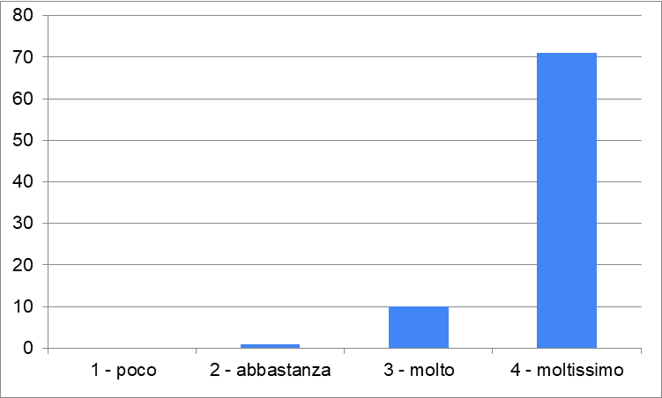

**Le fasi di accoglienza nella struttura e la condivisione degli obiettivi formativi sono state sufficientemente curate?**

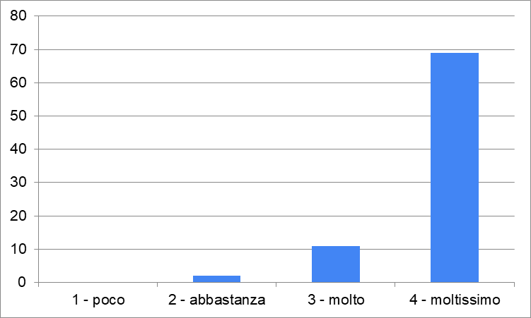

**La valutazione ricevuta è stata condivisa?**

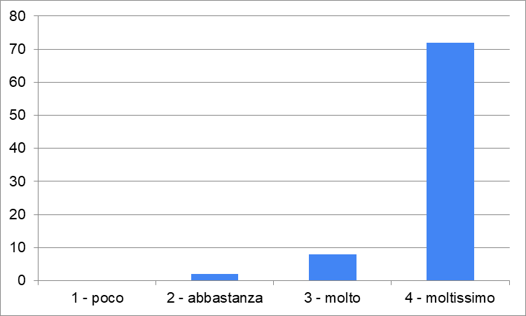

**Questo tirocinio ti ha permesso di migliorare le competenze rispetto agli obiettivi prefissati?**

